读者您好，感谢来信指正。关于您对公式提出的疑问：

1、这里作者在写作时有些疏忽，对细节处理的较为模糊，原公式为：

$$\frac{∂f(θ)}{∂w_{n}}=\frac{1}{2m}*2\sum_{1}^{m}{\left(f\left(θ\right)-y\right)*\frac{∂(f\left(θ)\right)}{∂θ}=\frac{1}{m}\sum_{1}^{m}{\left(f\left(x\right)-y\right)}}*x$$

更为仔细的写法为：

$$\frac{∂f(θ)}{∂w_{n}}=\frac{1}{2m}*2\sum_{1}^{m}{\left(f\left(θ\right)-y^{i}\right)*\frac{∂(f\left(θ)\right)}{∂w_{n}}=\frac{1}{m}\sum_{1}^{m}{\left(f\left(x^{i};θ\right)-y^{i}\right)x_{n}^{i}}​}$$

这里 $x_{n}^{i}$ 是第 *i* 个数据点 $x^{i}$ 的第 *n* 个分量

2、而对于后面的公式问题读者可以根据新修正的偏导数计算公式：

$$\frac{∂J}{∂w_{0}}=\frac{1}{2m}*2\sum_{1}^{m}{(f(x^{i};θ)-y^{i})⋅1}=\frac{1}{m}\sum_{1}^{m}{(f(x^{i};θ)-y^{i})}=0$$

$$\frac{∂J}{∂w_{1}}=\frac{1}{2m}*2\sum_{1}^{m}{(f(x^{i};θ)-y^{i})⋅x_{1}^{i}}=\frac{1}{m}\sum_{1}^{m}{(f(x^{i};θ)-y^{i})}⋅x_{1}^{i}=0$$

……

$$\frac{∂J}{∂w_{2}}=\frac{1}{2m}*2\sum_{1}^{m}{(f(x^{i};θ)-y^{i})⋅x_{2}^{i}}=\frac{1}{m}\sum_{1}^{m}{(f(x^{i};θ)-y^{i})⋅x_{n}^{i}}=0$$

感谢读者您的来信，祝您学有所成。此错误放下载，供其他读者参考

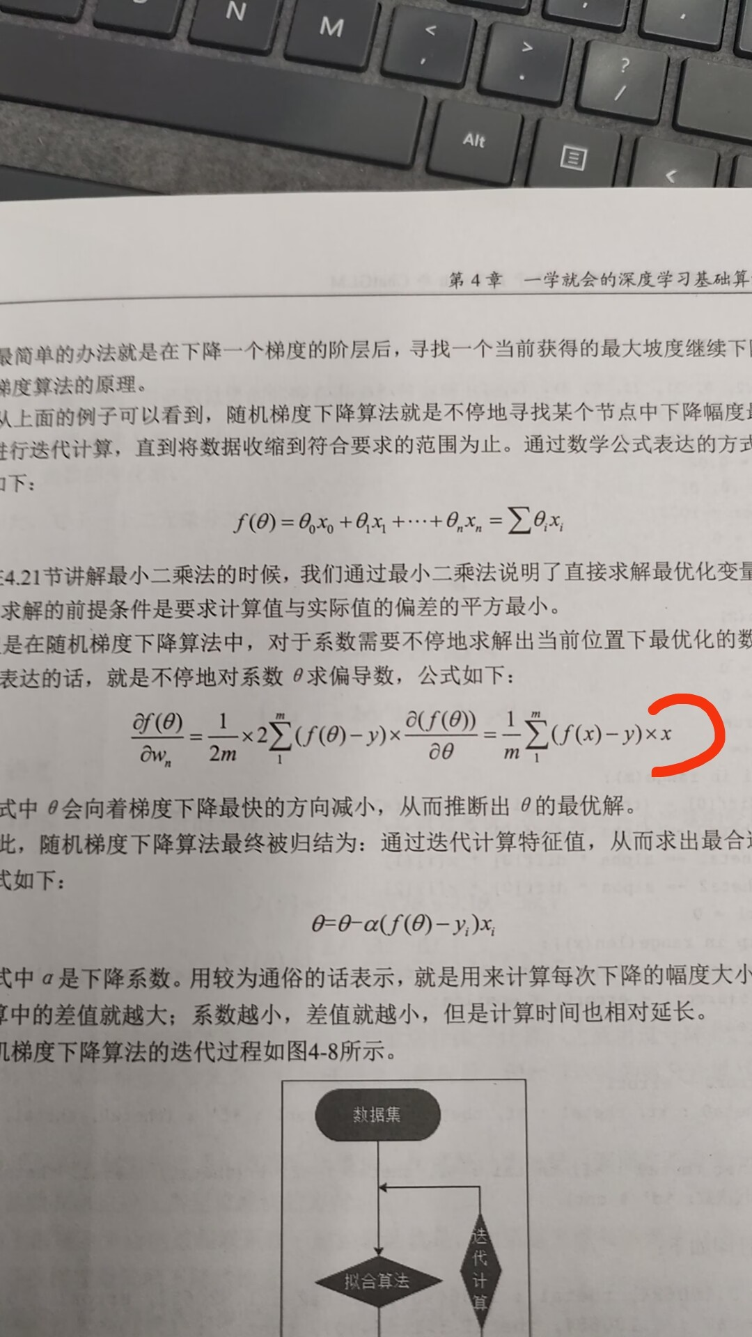

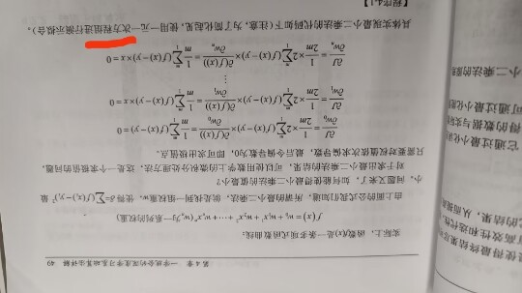

渠道收到一个客诉，读者反应内容错误49页51页 关键公式都写错了。

请作者看看怎么改。